- مجموعة الطرق والصيغ والمعدات والنماذج التي تساعد في حل المشكلات على أساس عقلاني
- الأساليب الكمية
- تعتبر الأساليب الكمية ، أسلوب رياضي يتم من خلاله معالجة المشاكل الاقتصادية,الإدارية ,التسويقية و المالية بمساندة الموارد المتاحة من البيانات والأدوات والطرق التي تستخدم من قبل متخذي القرار لمعالجة المشاكل.
- مفهوم الأساليب الكمية
- مجموعة الطرق والصيغ والمعدات والنماذج التي تساعد في حل المشكلات على أساس عقلاني من هذا التعريف يمكننا إدراج مختلف هذه الأساليب تحت عنوان اشمل وهو
- بحوث العمليات

- استخدام الأساليب العلمية لحل المعضلات المعقدة في إدارة أنظمة كبيرة من القوى العاملة ، المعدات ، المواد أولية ، الأموال في المصانع والمؤسسات الحكومية وفي القوات المسلحة
- جمعية بحوث العمليات البريطانية
- جمعية بحوث العمليات الأمريكية
- تربط بحوث العمليات باتخاذ القرارات العلمية حول كيفية تصميم عمل أنظمة الصاعدات، القوى العاملة وفقا للشروط تتطلب تخصيصها في الموارد النادرة
- جمعية بحوث العمليات البريطانية
- جمعية بحوث العمليات الأمريكية

- الأساليب الكمية المستخدمة ضمن بحوث العمليات
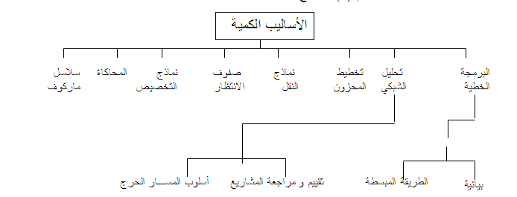

- البرمجة الخطية هي
- التحليل الشبكي Network Analysis
- البرمجة اللاخطية Non-Linear programming
- Goal programming
- Linear programming
- التطــور التاريخـي
- تعتبر بحوث العمليات امتداداً لحركة الإدارة العلمية على يد فردريك تيلور كتابه بعنوان ( الإدارة العلمية 1911)، الذي دعا فيه إلى ضرورة استبدال طريقة الحكم الشخصي والتجربة والخطأ بطريقة أخرى تعتمد على البحث العلمي.
- بحوث العمليات ظهرت كحقلاً علمياً مستقلاً في بداية الحرب العالمية الثانية. حيث شكَّلَت بريطانيا و الولايات المتحدة الأمريكية فرقاً من العلماء يشمل مختلف المجالات العلمية للبحث عن أفضل الأساليب والوسائل العلمية لاستخدامها في طريقة توزيعٍ أفضل للقوات العسكرية، وكذلك في استخدام الأجهزة المتطورة كقاذفات القنابل والرادارات. سُمِّيَت مثل هذه الفرق بفرق بحوث العمليات
- بعد نهاية الحرب، بدأت القطاعات الاقتصادية بالاستفادة من هذه الأساليب في زيادة إنتاجها وربحها عن طريق الاستغلال الأفضل لمواردها.
- أحد أهم العوامل التي ساعدت في تطور بحوث العمليات هو الرواج الاقتصادي الذي أعقب الحرب العالمية الثانية و ما صاحب ذلك من الاتساع في استخدام المكينة و الوسائل الآلية و تقسيم العمل و الموارد، الأمر الذي أدى إلى ظهور مشاكل إدارية كثيرة و معقدة مما دفع بعض العلماء و الباحثين إلى دراسة تلك المشكلات و إيجاد أفضل الحلول لها.
يعد ظهور الحاسب وتطوره السريع عاملاً أساسياً في ازدهار بحوث العمليات و التوسع في استخدامها

- دعا إلى ضرورة استبدال طريقة الحكم الشخصي والتجربة والخطأ بطريقة أخرى تعتمد على البحث العلمي.
- آدم سميث
- فريدريك تايلور
- هنري فايول
- كانت البداية الحقيقية لعلم بحوث العمليات
- الحرب العالمية الثانية
- مع ظهور الإنترنت
- في السبعينات الميلادية
- يعني مصطلح programming Linear
- البرمجة الخطية
- البرمجة الرياضية
- بحوث العمليات

- أهمية بحوث العمليات
- وسيلة مساعدة في اتخاذ القرارات الكمية باستخدام الطرق العلمية الحديثة .
- يعتبر علم بحوث العمليات من الوسائل العلمية المساعدة في اتخاذ القرارات بأسلوب أكثر دقة وبعيد عن العشوائية الناتجة عن التجربة والخطأ .
- تعتبر بحوث العمليات فن وعلم في آن واحد فهي تتعلق بالتخصيص الكفء للموارد المتاحة وكذلك قابليتها الجديدة في عكس مفهوم الكفاءة والندرة في نماذج رياضية تطبيقية .
- يسعى هذا العلم إلى البحث عن القواعد والأسس الجديدة للعمل الإداري ، وذلك للوصول إلى أفضل المستويات من حيث الجودة الشاملة ، ومقاييس المواصفات العالمية ( الايزو ) .
- أنها تساعد على تناول مشاكل معقدة بالتحليل والحل والتي يصعب تناولها في صورتها العادية .
- أنها تساعد على تركيز الاهتمام على الخصائص الهامة للمشكلة دون الخوض في تفاصيل الخصائص التي لا تؤثر على القرار ، ويساعد هذا في تحديد العناصر الملائمة للقرار واستخدامها للوصول إلى الأفضل.

- استخدامـــات بحوث العمليات

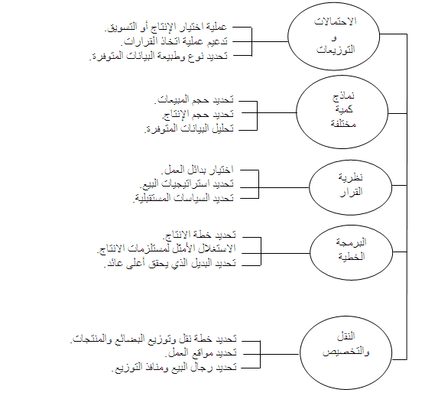
- نماذج بحوث العمليات
- البرمجة الخطية Linear programming
- البرمجة العددية Integer programming
- المحاكــاة Simulation
- التحليل الشبكي Network analysis
- نظرية صفوف الانتظار Queuing theory
- البرمجة الديناميكية Dynamic programming
- نظرية القرارات Decision Theory
- البرمجة اللاخطية Non-Linear Programming
- استخدام بحوث العمليات في منظمات الاعمال

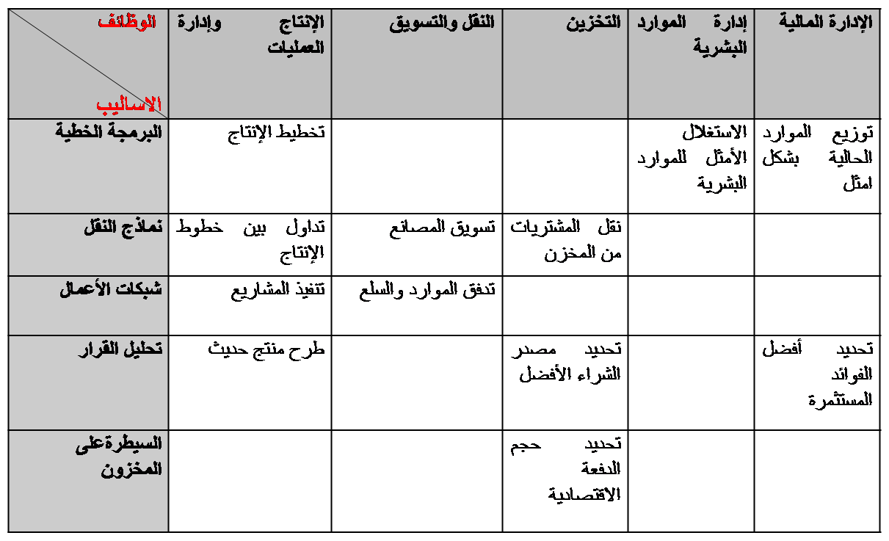

- نموذج قرار بسيط
- نموذج القرار: أداة لتلخيص مشكلة القرار بطريقة تسمح بتعريف و تقييم منظم لكل بدائل القرار في المشكلة.
- عناصر نموذج القرار:تحديد بدائل القرار.تصميم مقاييس او معايير لتقييم كل بديل.استخدام هذا المعيار كأساس لإختيار أفضل بديل من البدائل المتاحة

- بحوث العمليات يعني

- Operations Research
- Business Methods
- Research Operations
- Research Operation يعني
- بحوث العمليات
- شجرة القرارات
- تحليل القرارات
- أحد الخصائص المميزة لبحوث العمليات
- تعتمد على الحل الجزئي للمشكلة
- تقوم بصياغة المسألة وليس حل المشكلة / صناعة القرار
- تعتمد على فريق متكامل ينظر للنظام ككل.
- تعتمد على حل المشاكل يدوياً دون الحاجة لاستخدام الحاسوب
- أحد الخصائص المميزة لبحوث العمليات
- تعتمد على الحل الجزئي للمشكلة
- تعتمد على افراد وليس على فريق
- تقوم بصياغة المسألة وليس حل المشكلة / صناعة القرار
- لا شيء مما ذكر
- المحاكاة يعني
- Decision Theory
- Non-Linear Programming
- Simulation

- علم الادارة يعني
- Business administration
- Public administration
- Management science
- Operations management

- البرمجة الخطية تعتبر حالة خاصة من البرمجة الرياضية إذا
- العلاقة خطية بين المتغيرات في دالة الهدف والقيود
- قيم المتغيارت معروفة
- دالة الهدف يوجد لها حل أمثل
- العلاقة بين المتغيرات يمكن برمجتها
- عند الربط بين (بحوث العمليات, البرمجة الخطية, البرمجة الرياضية) من الأشمل فإن
- البرمجة الرياضية. البرمجة الخطية. بحوث العمليات
- بحوث العمليات . البرمجة الرياضية. البرمجة الخطية
- البرمجة الخطية . البرمجة الرياضية . بحوث العمليات
- البرمجة الرياضية. بحوث العمليات . البرمجة الخطية

- مصطلح constraints يعني
- الحلول المقبولة
- القيود
- النقاط الركنية
- المتغيرات
- عند الربط بين (بحوث العمليات, الأساليب الكمية, البرمجة الخطية, البرمجة الرياضية0)نجد
- بحوث العمليات ←البرمجة الخطية ← البرمجة الرياضية ←الأساليب الكمية
- الأساليب الكمية←البرمجة الرياضية← البرمجة الخطية← بحوث العمليات
- الأساليب الكمية ←بحوث العمليات ← البرمجة الرياضية← البرمجة الخطية
- البرمجة الرياضية← بحوث العمليات ←البرمجة الخطية
- البرمجة الخطية هي حالة خاصة من البرمجة الرياضية إذا كانت :
- دالة الهدف والقيود من الدرجة الأولى
- المتغيرات صحيحة
- دالة الهدف والقيود من الدرجة الثانية
- يوجد حل امثل
- البرمجة الخطية هي حالة خاصة من البرمجة الرياضية اذا كانت
- العلاقات بين المتغيرات خطية
- القيود على شكل متباينات
- هناك امكانية لبرمجة المسألة
- يوجد لها حل أمثل
- برنامج خطي ما يتكون من متغيرين وقيدين , فانه يمكن إيجاد الحل الأمثل عن طريق
- السمبلكس فقط
- الرسم البياني فقط
- السمبلكس أو الرسم البياني
- لايمكن الحصول على حل امثل لها بسبب كثرة القيود
- Objective Function
- متغيرات القرار
- قيود المسأله
- دالة الهدف
- عدم السالبيه
- Constraints
- متغيرات القرار
- قيود المساله
- دالة الهدف
- عدم السالبيه

- البرمجة الرياضية هي
- Network Analysis
- Non-linear Programming
- Goal programming
- Mathematical programming
- البرمجة هي
- Analysis
- Programming
- Linear
- Risk

- Decision variables
- متغيرات القرار
- قيود المساله
- عدم السالبيه
- دالة الهدف
- non- negativity
- متغيرات القرار
- قيود المساله
- عدم السالبيه
- دالة الهدف
- Decision variablesيعني
- اساليب القرار
- متغيرات القرار
- القرارات المتغيرة
- قيود القرار
- مسائل البرمجة الخطية تحتوي على
- دالة الهدف وعدد من المتغيرات
- عدد من المتغيرات ودالة الهدف والقيود
- مجموعة من المتغيرات وأخرى من القيود
- مجموعة من القيود

- مصطلحات هامة في بحوث العمليات
النظام System
عبارة عن مجموعة من العناصر المتداخلة المرتبطة معاً في علاقات معينة ومعزولة الى حد ما عن أي نظام آخـر
الانظمة الحتمية Deterministic systems
يتم التنبؤ عن سلوك عناصر النظام بطريقة محددة تماماً (جميع متغيرات النظام معروفة).
الانظمة الاحتمالية Probabilistic systems
تخضع بعض العناصر الى مفهوم التوزيعات الاحصائية بسبب اعتمادها على الاحداث العشوائية التي تتغير باستمرار
النموذج The Model
صورة مبسطة للتعبير عن نظام عملي من واقع الحياة او فكرة مطروحة لنظام قابل للتنفيذ
الملاحظة Observation
ادراك وجود المشكلة وتحديدها (حقائق, آراء , اعراض)
تعريف المشكلةdefinition Problem
تعريف المشكلة بعبارات محددة وواضحة (الهدف, المتغيرات, الثوابت والقيود المفروضة)
بناء النموذج Model construction
تطوير النموذج الرياضي الذي يتفق مع اهداف المسألة
حل النموذج Model solution
التوصل الى الحل الذي يحقق افضل قرار
التحقق من صحة النموذج Model validity
عن طريق مقارنة النتائج مع قيم سبق اختبارها او عن طريق استخدام الاختبارات الاحصائية
تنفيذ النتائج implementation
ترجمة النتائج الى تعليمات تشغيلية تفصيلية

- العلم الذي يبحث في تحديد القيمة (او القيم) العظمى او الصغرى لدالة محددة تسمى دالة الهدف
- البرمجة الرياضية Mathematical Programming
- دالة الهدف تعتمد على عدد نهائي من(.....) قد تكون مستقلة عن بعضها او قد تكون مرتبطة مع بعضها بما يسمى(.....)
- القيود .. المتغيرات
- القيم .. المتغيرات
- المتغيرات .. القيود
- Linear Programmingالبرمجة الخطية حالة خاصة من البرمجة الرياضية
- صح
- خطا

- مكونات نموذج البرمجة الخطية
- وجود عدد من المتغيرات (متغيرات القرار decision variables ) التي يجب تحديد قيمها للوصول الى الهدف المنشود. سنرمز لهذه المتغيرات بـ
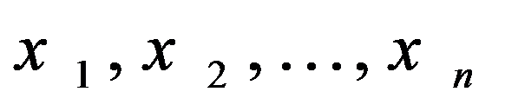

مثـــال:
1- كمية الانتاج لسلع معينة (طاولات, اقلام, سيارات, حقائب)

- وجود هدف يُراد الوصول اليه, ويعبر عنه رياضياً بدالة خطية تسمى دالة الهدف وتأخذ الشكل العام التالي:
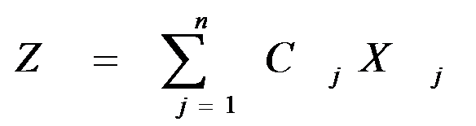

حيث 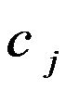 اعداد حقيقية تسمى بمعاملات المتغيرات
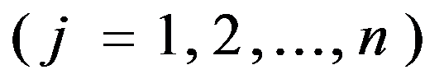
وتصنف الاهداف الى مجموعتين:

- تعظيم دالة الهدف ( .( Maximizationالسعي الى تحقيق الربح لأقصى حد ممكن. سنرمز له
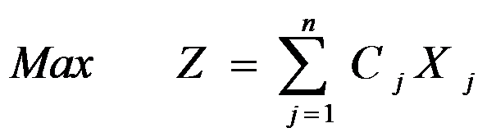
- تصغير دالة الهدف (.(Minimization السعي الى تخفيض التكاليف لأدنى حد ممكن
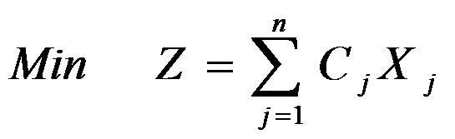
- وجود علاقة بين المتغيرات يعبر عنها رياضياً بمتباينات تسمى القيود الخطية (قيود المسألة) constraints وتأخذ احد الشكلين:
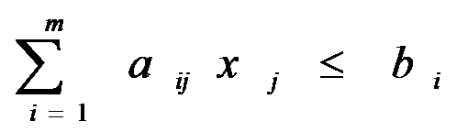
غالباً اذا كانت الدالة من نوع التعظيم أي max
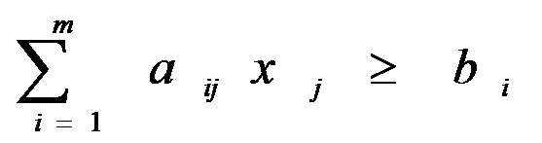
غالباً اذا كانت الدالة من نوع التصغير أي Min
حيث
 تعبر عن عدد المتغيرات
 تعبر عن عدد قيود المسألة
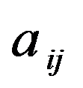 اعداد حقيقية تسمى معاملات المتغيرات في القيود
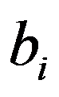 اعداد حقيقية تعبر عن الموارد المتاحة او المتطلبات اللازمة لكل قيد من القيود
المتغيرات = الأعمدة ,,,,,,, القيود = الصفوف
- وجود شروط اخرى بصرف النظر عن الهدف
- كأن لا تقل قيمة احد المتغيرات عن كمية معينة بسبب التزامات معينة.
- كأن لا تزيد قيمة احد المتغيرات عن كمية معينة بسبب وجود منافسة على سبيل المثال.
- الاشتراط على المتغيرات ان تكون غير سالبة ( شرط مفروض على جميع النماذج) قيد عدم السالبية

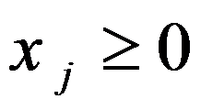

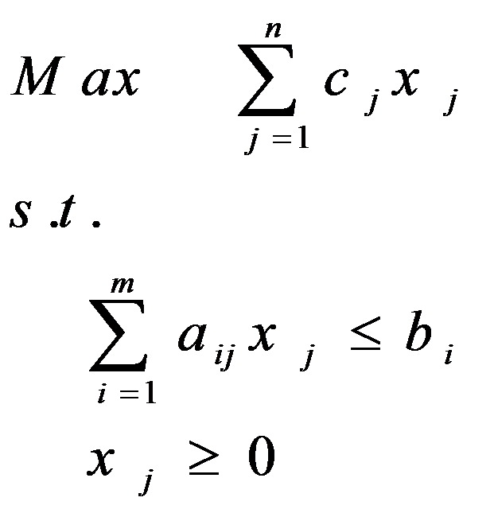
- الشكــل العام في حالة التعظيــم

دالة الهدف

القيود_ عدم السالبيه

- صياغة نموذج برمجة خطية
- تحديد المتغيرات 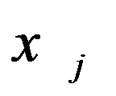 حيث j=1,2,…,n وتعريفها مع تعريف وحدات القياس المستعملة لكل متغير
- تحديد معاملات المتغيرات في دالة الهدف 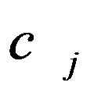 مع تعريف الوحدات المستخدمة لقياس هذه المعامل
- تحديد دالة الهدف مع التأكد من استخدام وحدات القياس نفسها
- تحديد معاملات المتغيرات في القيود 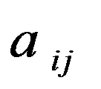 مع وحدات القياس المناسبة لكل معامل
- تحديد معاملات الطرف الايمن ( الموارد او الالتزامات) bi مع وحدات القياس المناسبة لكل معامل
- قيد عدم السالبية

- حل مسائل البرمجة الخطية بـ
- Graphical Method طريقة الرسم البياني
- Simplex Method طريقة السمبلكس
وهذا يعتمد على عدد المتغيرات في المسألة

- خصائص معالجة مشاكل البرمجة الخطية
- تقع جميع الحلول الممكنة في منطقة محدبة, وتكون مجموعة نقاطها مجموعة محدبة.
- المنطقة المحدبة: هي المنطقة التي تكون فيها كل النقاط الواقعة على الخط المستقيم الموصل بين أي نقطتين تقع كذلك في المنطقة المحدبة نفسها.
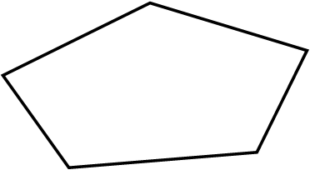

مجموعة الحلول الممكنة محدودة بعدد نهائي من الجوانب
أي حل أمثل لا بد وأن يقع على احد أركان منطقة الحلول الممكنة (النقاط الركنية)

- طريقة الرسم البياني

- الخطوة الأولى ..

تحديد منطقة الحلول المقبولة أو الممكنة
Feasible solutions
التي تتحقق عندها المتباينات او القيود
(منطقة تقاطع مناطق الحل للقيود = التي تتحقق عندها جميع قيود المســـــألة)

- الخطوة الثانية

الحصول على قيمة دالة الهدف عند كل نقطة من نقاط رؤوس المضلع المحدب (النقـــاط الركنيــة) في منطقــة الحلول المقـــبولة, تكون عندها دالة الهدف أكبر(أصغر) ما يمكن

- حالات خاصة في البرمجة الخطية
قد يوجد تكرار (تحلل) Degenerate (في الطريقة المبسطة)
قد يوجد حلول مثلى متعددة Optimal solutions ( بمجرد النظر الى المسألة)
قد لا يوجد لها حـل Infeasible ( من الرسم البياني)
قد يوجد لها حل غير محدود Unbounded ( من الرسم البياني)
- خطوات طريقة الرسم البياني
- تحويل متباينات القيود الى معادلات, و عملية التحويل هذه تجعل القيد في صيغة معادلة خطية يمكن تمثيلها بخط مستقيم.
- تحديد نقاط تقاطع كل قيد مع المحورين والتوصيل بين هاتين النقطتين بخط مستقيم لكل قيد.
- رسم القيود على الشكل البياني بعد ان يتم تحديد نقاط التقاطع وتحديد منطقة الحل الممكن.
- تحديد الحل الأمثل (الحلول المثلى) والذي يقع على أحد نقاط زوايا المضلع ( نقطة ركنية) من خلال:

أ- إيجاد قيم المتغيرات عند هذه النقاط.
ب- اختيار أكبر (أصغر) قيمة بعد التعويض بدالة الهدف

- يعتبر تحلل الحل أحد الحالات الخاصة في البرمجة الخطية عندما
- يكون الحل غير ممكن
- يكون الحل غير محدود
- يكون الحل متعدد
- يكون الحل متكرر
- برنامج خطي ما يتكون من متغيرين و سبعة قيود، فإنه يمكن إيجاد الحل الأمثل عن طريق
- السمبلكس فقط
- الرسم البياني فقط
- الرسم البياني او السمبلكس
- لايمكن الحصول على حل أمثل
- الحل الأمثل في الرسم البياني يوجد دائماً عند
- نقطة الأصل (0،0)
- نقطة ركنية
- نقطة التقاطع مع 1X
- نقطة التقاطع مع 2X
- Decision variable تعني
- أساليب القرار
- متغيرات القرار
- القرارات المتغيرة

- الطريقة المبسطة Simplex Method
المؤسس: Dr. Dantzing عام 1947
وسيلة رياضية ذات كفاءة عالية في استخراج الحل الأمثل لمسائل البرمجة الخطية, بغض النظر عن عدد متغيرات المسألة.
ساعد في انتشارها إمكانية برمجة المشكلات ذات العلاقة والتوصل الى نتائج باستخدام الحاسب الآلي.

- اساسيات طريقة السمبلكس
تقوم فكرة السمبلكس على وجود الحل الامثل دائما عند احد اركان منطقة الحلول الممكنة. لكن بدلاً من ميزة رؤية هذه الاركان كما يظهرها الرسم البياني, تستخدم طريقة السمبلكس عملية التحسن التدريجي:
- يجب ان يكون الركن التالي مجاور للركن الحالي
- لا يمكن ان يعود الحل في اتجاه عكسي الى ركن تم تركه.

- الشكل القياسي (الصورة القياسية) Standard Form
يعتبر الشكل القياسي من الأشكال المهمة حيث لا يمكن تطبيق الطريقة المبسطة إلا بعد تحويل نموذج البرمجة الخطية الى الشكل القياسي:
- تتخذ دالة الهدف صفة التعظيم أو التصغير.
- جميع القيود الموجودة على شكل متباينات تتحول الى مساواة في الشكل القياسي على الشكل التالي:

- إذا كانت إشارة القيد على شكل أقل من او يساوي فإننا نضيف متغير راكد الى الطرف الأيسر في القيد.
- إذا كانت إشارة القيد على شكل أكبر من او يساوي فإننا نطرح متغير راكد من الطرف الأيسر في القيد.
- جميع المتغيرات (بما فيها المتغيرات الراكدة) غير سالبة.
- نقوم بنقل الطرف الأيمن من دالة الهدف الى الطرف الأيسر ( عند Z ) مع اضافة المتغيرات الراكدة بمعاملات صفرية مساوية لعدد القيود.

- خطوات الحل باستخدام طريقة السمبلكس
اولاً: تحويل نموذج البرمجة الخطية الى الشكل القياسي Standard Form
ثانياً: تفريغ المعاملات الواردة في النموذج القياسي في جدول يطلق عليه جدول الحل الابتدائي ( الأولي)
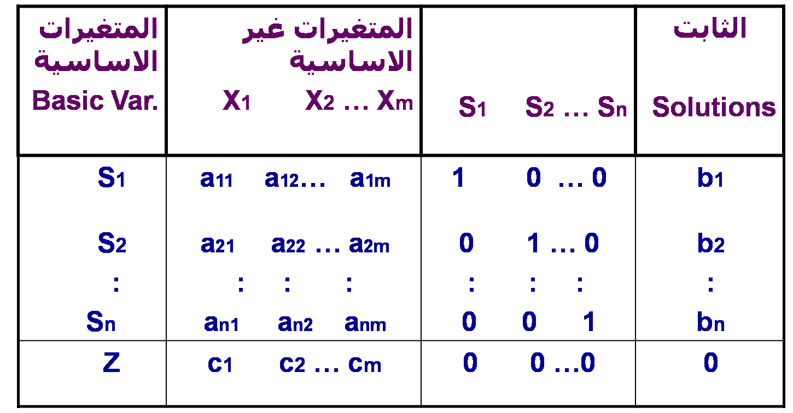
ثالثاً: التحقق من الأمثلية ...يتم الحكم من خلال النظر الى صف z
فإذا كانت جميع قيم المعاملات في هذا الصف صفريه اوموجبه فهذا يعني أننا قد توصلنا للحل الامثل
أما اذا كان هناك على الاقل معامل واحد سالب فهذا يعني ان هناك مجال لتحسين الحل
رابعاً: تحسين الحل: تحديد المتغير الداخل و المتغير الخارج.

- المتغير الداخل في مسائل التعظيم, المتغير الداخل هو المتغير الذي له أكبر معامل سالب في دالة الهدف في جدول الحل. ويطلق عليه: العمود المحوري Pivot Column
- المتغير الخارج يتحدد عن طريق قسمة عمود الثوابت على القيم المناظرة لها في العمود المحوري مع إهمال المتغيرات ذات القيم السالبة او الصفرية. ويكون المتغير الخارج هو ذلك المتغير في الصف الذي يتضمن أقل خارج قسمة. ويطلق عليه صف الارتكاز Pivot equation.

نطلق على صف المتغير الخارج اسم معادلة الارتكاز. كما نطلق أسم ”عنصر الارتكاز ( العنصر المحوري)“ pivot element على نقطة تقاطع العمود الداخل مع الصف الخارج
نبتدي بتكوين الحل الاساسي الجديد بتطبيق طريقة ”جاوس جوردان Gauss-Jordan“ و التي تقوم على نوعين من العمليات الحسابية:

النوع 1 ( معادلة الارتكاز)

عنصر الارتكاز/ معادلة الارتكاز الجديدة = معادلة الارتكاز القديمة

النوع 2 ( كل المعادلات الاخرى بما فيها z ).

معاملها معادلة
المعادلة الجديدة = المعادلة القديمة – في العمود * الارتكاز
الداخل الجديدة

- ملاحظات:
- عمليات النوع الاول: ستجعل من عنصر الارتكاز يساوي 1 في معادلة الارتكاز الجديدة.
- عمليات النوع الثاني: ستجعل كل المعاملات الاخرى في العمود الداخل مساوية للصفر.
- تمثل نتائج كلا النوعين من العمليات الحسابية الحل الاساسي الجديد من خلال احلال المتغير الداخل في كل المعادلات الاخرى ما عدا معادلة الارتكاز.

- المتباينة من النوع => (أقل من أو يساوي) تتحول إلى مساواة في الصورة القياسية عن طريق:
- ضرب طرفي المعادلة بـ (-1)
- نقل الطرف الأيمن إلى الطرف الأيسر مع تغيير الإشارة
- إضافة متغير راكد
- طرح متغير راكد

- Pivot Element تعني
- العنصر الداخل
- العنصر المحوري
- معادلة الارتكاز
- العنصر المتحرك

- إذا كانت جميع عناصر صف دالة الهدف عند استخدام السمبلكس أصفار أو قيم موجبة فهذه يدل على
- الحل الأمثل قد تم التوصل اليه في الجدول السابق
- الحل الأمثل قد تم التوصل إلية في الجدول الحالي
- لازال هناك مجال لتحسين الحل وإيجاد جدول جديد
- هناك أكثر من حل أمثل

- يجب أن يكون العنصر المحوري في جدول السمبلكس
- صفر
- موجب
- عدد صحيح
- سالب

- المتغير الداخل في جدول السمبلكس هو
- أقل معامل سالب في صف دالة الهدف.
- اقل خارج قسمة للطرف الأيمن
- الواحد الصحيح
- أكبر معامل سالب في صف دالة الهدف.

- المتغير الخارج في جدول السمبلكس ھو
- أكبر معامل سالب في صف دالة الهدف
- اقل خارج قسمة للطرف الأيمن بعد قسمة على العمود المحوري
- الواحد الصحيح بعد قسمة المتغير الداخل على المتغير الخارج
- أقل معامل سالب في صف دالة الهدف

- الطريقة المبسطة هي
- Pivot Element
- Pivot Equation
- Pivot Column
- Simplex Method

- اذا وجدنا قيمة سالبة واحدة فقط في صف دالة الهدف في جدول السمبلكس فهذا يعني ان
- الحل الأمثل قد تم التوصل اليه في الجدول السابق.
- الحل الأمثل قد تم التوصل اليه في الجدول الحالي.
- لازال هناك مجال لتحسين الحل وإيجاد جدول جديد
- هناك اكثر من حل أمثل

- العنصر المحوري في جدول السمبلكس هو Pivot element
- أكبر معامل سالب في صف دالة الهدف
- أصغر خارج قسمة للمتغيرات الراكدة
- نقطة تقاطع العمود المحوري مع الصف المحوري
- اقل معامل سالب مع الجدول

- وجود قيم موجبة وسالبة في صف دالة الهدف في جدول السمبلكس يعني
- الحل الأمثل قد تم التوصل اليه في الجدول السابق.
- الحل الأمثل قد تم التوصل اليه في الجدول الحالي.
- لازال هناك مجال لتحسين الحل وإيجاد جدول جديد
- هناك أكثر من حل أمثل

- تحليل القرار

- تحليل القرار Decision Analysis ساعد على اتخاذ القرار وذلك باختيار قرار(بديل) من مجموعة من القرارات(البدائل) Alternatives الممكنة تحت ظروف معينة عندما يكون هناك عدم تأكد Uncertainity.
1. تحديد المشكلة.
2. تحديد البدائل المختلفة لحل المشكلة تمهيدا لاختيار إحداها.
3. تحديد بعض الأهداف والتي عليها يترتب المفاضلة بين البدائل المختلفة.
4. دراسة البدائل المطروحة لاختيار أفضلها في ظل الإمكانات المتاحة.
5. تحديد المناخ الذي يُتخذ في ظله القرار وما يتضمنه من اعتبارات مثل:
شخصية متخذ القرار مثل الشخصية التفاؤلية أو التشاؤمية.
الظروف المحيطة بعملية اتخاذ القرار : التأكد والمخاطرة، أو عدم التأكد.
المتغيرات البيئية الخارجة عن نطاق السيطرة.

- جدول العوائد payoff table
البدائل: عبارة عن عن مجموعة الأساليب و الطرق التي تمكن متخذ القرار من تحقيق اهدافه Alternatives(Actions) ونرمز له
- الطبيعة او الحالة الفطرية للظروف التي تواجه متخذ القرار State of Natureونرمز له
- الاحتمالات الخاصة بإمكانية حدوث كل حالة Probability
- النتائج المتحققة-العائد-من احتمال حدوث كل حالة طبيعة Payoffونرمز له

- مثال على تحليل القرارات وجدول العوائد

يتضمن عملية اتخاذ القرارات عدة خطوات كما ذكر سابقا:
-1 تحديد المشكلة فعلى سبيل المثال قد تواجه شركة ما مشكلة توسيع خط الإنتاج وزيادة
إنتاجيتها لتغطية احتياجات السوق المختلفة.
-2 هنا تبدأ الإدارة العليا في الشركة تحديد الاستراتيجيات أو البدائل من أجل مواجهة هذه
المشكلة وقد يكون أمامها البدائل الآتية وعلى سبيل المثال:
- توسيع المصنع الحالي.
- بناء مصنع جديد بطاقات إنتاجية كبيرة.
- التعاقد مع منظمة أخرى لتلبية الطبيات الداخلية.
-3 بعد ذلك تعمل الإدارة العليا بترتيب قائمة لتحديد الاتجاهات المستقبلية والتي ممكن
وقوعها، والتي عادة تكون خارجة عن نطاق سيطرة متخذي القرار. أما بالنسبة للإدارة فقد
تكون أكثر الحالات الطبيعية أو الأحداث المستقبلية المؤثرة هي الحالات الخاصة بحجم الطلب على المنتج.
فقد يحصل إن يكون حجم الطلب عالي High demandاو متوسط Moderate demand والذي قد ينتج نتيجة قبول الزبون للمنتج وحصول منافسة عالية.
و يحصل إن يكون حجم الطلب منخفض لتغير نظرة الزبون للمنتج أو وجود منتج بديل.
-4 ومن ثم تعمل الإدارة على إعداد قائمة للعوائد أو الأرباح التي يمكن تحقيقها في ظل
الاستراتيجيات والحالات المختلفة )جدول العوائد(

حالات الطبيعة (الطلب على المنتج) State of nature |  |  |  | البدائل والإستراتيجيات  Alternative Strategies
عدم الطلب | منخفض | متوسط | عالي
-23 | -15 | 15 | 30 |  | التوسع
-15 | -30 | 20 | 50 |  | بناء مصنع جديد
-5 | -1 | 10 | 20 |  | التعاقد
-5 بعد ذلك تعمل الإدارة على اختيار وتطبيق نموذج نظرية القرار. وتعتمد أنواع القرار
الإدارية على مقدار المعلومات أو المعرفة حول الحالة المعنية باتخاذ القرار.

لذا يمكن تصنيف القرارات في المنظمة إلى:

Decisions under certainty – القرارات في حالة التأكد
Decisions under uncertainty – القرارات في حالة عدم التأكد
Decisions under risk – القرارات في حالة المخاطرة

- معايير اتخاذ القرار في ظل عدم التأكد

يكون متخذ القرار هنا على معرفة بحدوث حالات الطبيعة، ولكن تنقصه المعلومات بشأن
احتمالات وقوعها ومثال ذلك القرار الخاص بإنتاج منتج جديد.

في ظل هذه الظروف لابد من الاستعانة بمعيار معين لاختيار الاستراتيجية وإقرار المناسب،
ومن بين المعايير المستخدمة لمساعدة متخذ القرار الآتي:
- معيار أقصى الأقصى(متفائل ) Maximax criterion
- معيار أقصى الأدنى (المتشائم) Maximin criterion
- معيار الندم (أدنى الأقصى) Minimax Regret criterion

- معيار أقصى الأقصى Maximax
يوفر هذا المعيار لمتخذ القرار لاختيار البديل الأفضل
ويطلق عليها بالاستراتيجية التفاؤلية Optimistic strategy إذ يتم اختيار أقصى الممكن من الأرباح لكل بديل ثم نختار المكسب الأكبر ضمن هذه المجموعة )الحد الأقصى للحدود القصوى
في حالة الربح(.
يطبق معيار أقصى الأقصى )الاستراتيجية التفاؤلية( كما في المثال التالي:
الاقصى في الصفوف | حالات الطبيعة (الطلب على المنتج) |  |  |  | البدائل والاستراتيجيات
الاقصى في الصفوف | عدم الطلب | منخفض | متوسط | عالي | البدائل والاستراتيجيات
30 | -23 | -15 | 15 | 30 | التوسع
50  اقصى الاقصى | -60 | -30 | 20 | 50 | بناء مصنع جديد
20 | -5 | -1 | 10 | 20 | التعاقد
- معيار اقصى الادنى Maximin
يطلق عليه في بعض الأحيان معيار ( (Wald أي الاستراتيجية التشاؤمية Pessimistic strategy وفي هذه الظروف يحاول متخذ القرار تفادي الخسائر المحتملة من خلال اختيار أسوأ النتائج ومن ثم يتم اختيار أفضلها. )الحد الأقصى للحدود الدنيا في حالة الربح(.

يبين الجدول التالي كيفية تطبيق هذا المعيار( ارجو الاطلاع على الجدول بالملخص مرفق بشرح )

- معيار الندم/الأسف (أدنى الأقصى)
يطلق عليه معيار (Savage) أو الفرصة الضائعة ويفترض فيه ان متخذ القرار قد يندم على القرار الذي يتخذه وعليه فإنه يحاول تقليل قيمة الندم أو الفرصة الضائعة،
ويمكن تحديده بمقدار الفرق بين ما يفترض اختياره وما تم اختياره فعلا.

أما عن خطوات الحل فهي كالآتي:
-1 في البداية يتم تحديد أعلى قيمة لكل حالة من حالات الطبيعة، ومن ثم إيجاد الفرصة الضائعة من
خلال حساب الفرق بين أعلى قيمة وكل قيمة لهذه الحالة.
-2 تحديد أقصى قيمة للندم لكل بديل او استراتيجية.
-3 اختيار البديل ذو القيمة الأقل في المجموعة.
(ارجوا الاطلاع على الجدول بالملخص )

- معايير اتخاذ القرار فى ظل المخاطرة
في هذه الظروف يكون متخذ القرار على علم باحتمال وقوع كل حالة من حالات
الطبيعة، إذ تستخرج هذه الاحتمالات من سجلات الماضي أو من خلال حكم متخذ
القرار فيها.
• توجد عدة معايير مساعدة وتسهل عملية اتخاذ القرار في حالة المخاطرة. مثل:
معيار القيمة المتوقعة Expected value criterion
ويطلق عليها ايضا بمعيار Expected Monetary Value حيث يتطلب هذا المعيار حساب القيمة المتوقعة لكل بديل والذي هو مجموع أوزان هذه البدائل، إذ تمثل الأوزان بحاصل ضرب الأرباح أو التكاليف
بالاحتمالات المقابلة لها لحالات الطبيعة المختلفة. وعادة تستخدم شجرة القرارات في عرض
وتحليل البيانات وخصوصا عندما يكون عدد البدائل كثيرة.

متى نستخدم القيمة المتوقعة؟

معيار القيمة المتوقعة يفيد في حالتين:

-1 في حالة التخطيط لأمد طويل وحالات اتخاذ القرارات تكرر نفسها.
-2 متخذ القرار محايد بالنسبة للمخاطر.

- القيمة المتوقعة للمعلومات الكاملة
Expected Value of Perfect Information (EVPI)
الحصيلة Gain في العائد المتوقع Expected Return والذي نتحصل عليه من المعرفة الأكيدة عن حالات الطبيعة المستقبلية.
Erv = r1.p(r1) +r2.p(r2) +…+rn.p(rn)
حيث Erv تمثل مجموع قيم العائد المتوقعة r تمثل العائد P تمثل احتماله
(المثال بالملخص)

- شجرة القرار Decision Tree
هي أداة مساعدة في عرض وتحليل أي مشكلة قرار في ظل المخاطرة. وهي تمثيل
تصويري للعناصر المرتبطة بمشكلة القرار والعلاقات التي تربط بينهم. حيث تسهل
على عملية اتخاذ القرار. وتكمن أهميتها في حالة القرارات ذات المراحل المتعددة
والتي يصعب عرضها وتحليلها بمصفوفة عوائد أو تكاليف.
• غالبا ما تستخدم هذه الطريقة عند:

-1 اتخاذ قرارات بشأن المشاكل كبيرة الحجم أو متعددة المراحل )القرارات المتتالية(.
-2 عندما يكون عدد الخيارات وكذلك حالات الطبيعة محصورة.

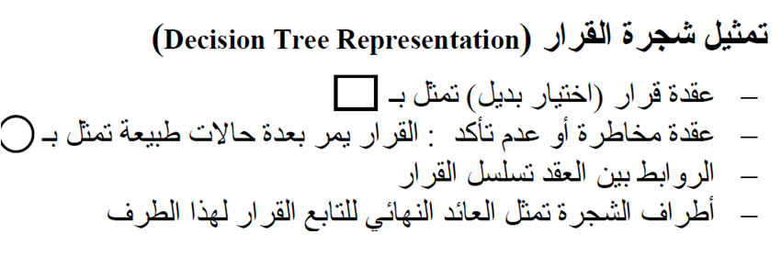
- يعني مصطلح Tree Decision
- قرار المخاطر
- شجرة القرارات
- تحليل القرارات
- غابة القرارات

- الحد الأعلى الذي ينفقه صانع القرار نظير حصوله على المعلومات
- تحليل الحساسية
- قيمة المعلومات الجيدة
- القيمة النقدية المتوقعة
- االقرار في حالة عدم التأكد

- الاختلاف عند اتخاذ القرارات في حالتي عدم التأكد و المخاطرة
- الاحتمالات المتعلقة بحالات الطبيعة معروفة في عدم التأكد، و غير متوفرة في المخاطرة
- الاحتمالات المتعلقة بحالات الطبيعة غير معروفة في عدم التأكد، و متوفرة في المخاطرة
- التشاؤم و فرصة الندم تكون موجودة في عدم التأكد و غير متوفرة في المخاطرة
- الاختلاف في المسمى فقط، وليس هناك تأثير في العمليات الحسابية نفسها

- تحليل القرارات هي
- Decision Analysis
- Pivot Equation
- Graphical Method
- Simplex Method

تحليل القرارات ..الجدول التالي يمثل ثلاث بدائل للاستثمار مع وجود ثلاث حالات:
 | جيد | متوسط | ضعيف
أسهم | 5 | 5 | 5
سندات | 12 | 5 | -3
عقارات | 11 | 6 | 1

- وفقا للمدخل التفاؤلي MaxiMax فان البديل الافضل هو
- اسهم وسندات
- اسهم
- عقارات
- سندات

- وفقا لمدخل المتشائم MaxiMin فان البديل الافضل هو
- عقارات
- اسهم
- لايوجد
- سندات

- وفقا لمدخل الندم Mini Max فان البديل الافضل هو
- سندات
- اسهم
- عقارت
- متساوية في الافضليه

 | نمو اقتصادي | ركود اقتصادي
مصنع كبير | 200 | -180
مصنع صغير | 100 | -20
عدم البناء | 0 | 0

- وفقا للمدخل التفاؤلي MaxiMax فان البديل الافضل هو
- مصنع كبير
- مصنع صغير
- معلومات غير كافيه
- عدم البناء

- وفقا لمدخل المتشائم MaxiMin فان البديل الافضل هو
- مصنع كبير
- مصنع صغير
- عدم البناء
- معلومات غير كافية

- وفقا لمدخل الندم Mini Max فان البديل الافضل هو
- مصنع كبير
- مصنع صغير
- عدم البناء
- مزيج بين البدائل الثلاثة

 | جيد | متوسط | ضعيف
أسهم | 50 | 50 | 50
عقارات | 120 | 50 | -30
سندات | 110 | 60 | 10

- وفقا للمدخل التفاؤلي MaxiMax فان البديل الافضل هو
- أسهم و سندات
- عقارات
- اسهم
- سندات
- وفقا لمدخل المتشائم MaxiMin فان البديل الافضل هو
- عقارات
- اسهم
- سندات
- لايوجد
- وفقا لمدخل الندم Mini Max فان البديل الافضل هو
- عقارات
- اسهم
- سندات
- متساوية بالافضليه

تحليل القرارات

الجدول التالي يمثل ثلاثة بدائل للاستثمار مع وجود ثلاث حالات:
 | جيد | متوسط | ضعيف
أسهم | 4 | 4 | -2
سندات | 0 | 3 | -1
عقارات | 1 | 5 | -3

- وفقا للمدخل التفاؤلي MaxiMax فان البديل الافضل هو
- أسهم
- اسهم وسندات
- عقارات
- سندات

- وفقا لمدخل المتشائم MaxiMin فان البديل الافضل هو
- عقارات
- اسهم
- لايوجد
- سندات

- وفقا لمدخل الندم Mini Max فان البديل الافضل هو
- سندات
- اسهم
- عقارات
- متساوية بالافضلية

الجدول التالي يمثل مع وجود ثلاث حالات للطبيعة
 | جيد | متوسط | ضعيف
عقارات | 40 | 40 | -20
اسهم | 80 | 10 | -40

- وفقا للمدخل التفاؤلي MaxiMax فان البديل الافضل هو
- أسهم و عقارات
- عقارات
- أسهم
- لايمكن الحكم بذلك

- وفقا لمدخل النظام Regret فان البديل الافضل هو
- - عقارات
- - أسهم
- - لا يمكن الحكم بذلك
- - متساوية بالأفضلية

- اذا اتخذ المستثمر قراره بناء على القيمة النقدية المتوقعة، فانه سوف يختار
- - الاسهم
- - متساويان في العائد
- - يحتاج الى معلومات اضافية
- - العقارات

- طريقة المســــار الحرج
CPM = Critical Path Method
طريقة تقيـيـم المشـــاريع و مـراجعتهـــا
PERT=Project Evaluation & Review Technique
الاختلاف:
أزمنة مؤكدة في طريقة المسـار الحرج
أزمنة احتمالية في طريقة تقييم المشاريع و مراجعتها
تستخدم جدولة المشاريع من قبل الإداريين لضمان إنجاز المشروع في الوقت المحدد لإيجاد مؤشرات منبهة للحالات الغير اعتيادية حين ظهورها والمرونة في إعادة تخطيط المشروع وفقا لذلك وتشخيصها في ثلاث مراحل تنفيذية :
أولاً: إنشاء شبكة الأعمال للمشروع:
  - تحليل المشاريع إلى أنشطة وأحداث.
  - تتابع الأنشطة والأحداث.
  - رسم تخطيطي للمشروع.
  - تقدير الأزمنة لكل نشاط .
ثانياً: تخطيط المشروع:
تعريف أنشطة المشروع حسب التسلسل الزمني وتحديد التالي:
  - أنشطة والأحداث الحرجة.
  - المسار الحرج.
  - حساب الفائض من كل نشاط.
ثالثاً: ضــبــط المشروع:
تقدير مراقبة الأنشطة ومتابعتها:
  - مراقبة الأزمنة ومقارنتها مع خطة المشروع النظرية.
  - محاولة قدر المستطاع إتباع الخطة المقرر تنفيذها.
  - نقل الإمكانيات من نشاط ذات فائض إلى الحرج إن أمكن .

فإن أهمية أسلوب المسار الحرج ، وبيرت تكمن في الخطوات التالية:
  - مساعدة المدراء على التعرف على الأنشطة الحرجة.
  - حساب مرونة الأنشطة غير الحرجة لإتاحة الفرص لنقل الموارد إلى الأنشطة الحرجة.
  - التعرف على الأزمنة المبكرة والمتأخرة لإنتهاء المشروع.
حساب التكلفة النهائية للمشروع.

- المصطلحات المستخدمة في جدولة المشاريع

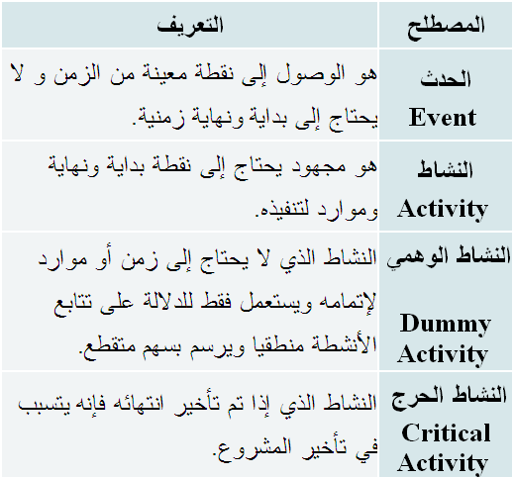
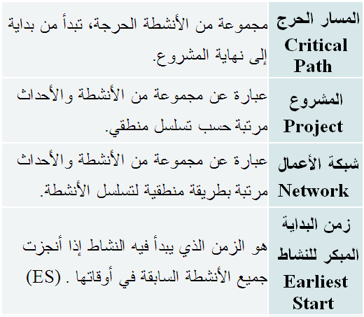

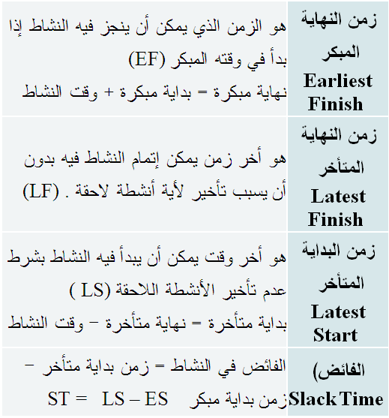

- قواعد هامة في رسم الشبكة

يبدأ المشروع عند نقطة بداية وينتهي عند نقطة نهاية ، تسمى النقطة الوهمية .(Milestone)
الترقيم يبدأ من بداية الشبكة إلى النهاية.
لا يمكن البدء في عدد من العقد.
لا يجوز العودة إلى النشاط السابق.
لا يجوز ترك نشاط بدون تسلسل.
تحديد الأزمنة وفترة السماح لكل نشاط
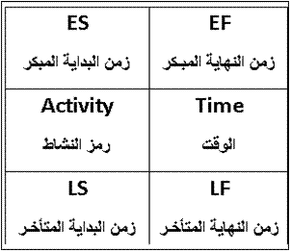
- كيفية رسم الشبكـة: كيفية تحديد أقرب موعد لبداية النشاط (ES) وأقرب موعد لنهاية النشاط (EF):
ابدأ من بداية المشروع وتقدم أمام الشبكة.
حدد أقرب موعد لبدء المشروع بحيث يكون مساوي للصفر.
احسب أقرب موعد لنهاية كل نشاط من خلال إضافة المدة التي تستغرقها إلى أقرب موعد لبدايته.
بالنسبة لكل نشاط متسلسل لا يسبقه مباشرة إلا نشاط واحد، حدد أقرب موعد لبدايته بحيث يكون مساوي لأقرب موعد لنهاية النشاط السابق.
بالنسبة لكل نشاط متسلسل يسبقه أكثر من نشاط واحد، حدد أقرب موعد لبدايته بحيث يكون مساوياً لأقرب موعد نهاية للأنشطة السابقة.
دوّن أقرب موعد بداية، وأقرب موعد نهاية.
كرر الخطوات من (3) إلى (6) حتى تصل إلى نهاية المشروع. لا يمكن تحديد أقرب موعد لبداية نشاط إلا بعد تحديد أقرب موعد لنهاية جميع الأنشطة السابقة له.

- حساب فترات السماح والأنشطة الحرجة

- بالنسبة لكل نشاط يتطابق أقرب موعد لبدايته مع آخر موعد لبدايته، وأقرب موعد لنهايته وآخر موعد لنهايته، فإن فترة سماحه تساوي صفر.
- وفيما عدا ذلك، فإن فترة السماح هي الفرق الزمني بين أقرب وآخر موعد لبداية كل نشاط، أو بين أقرب وآخر موعد لنهاية، أي:
ST = LS – ES أو ST = LF - EF
3) راجع الحسابات الخاصة بكل نشاط بإضافة المدة التي يستغرقها، وفترة السماح الخاصة به إلى تاريخ اقرب موعد لبدايته. حيث يجب أن يساوي المجموع تاريخ آخر موعد لنهاية النشاط.
4) أي نشاط تساوي فترة سماحة صفراً هو نشاط حرج.
5) تسلسل الأنشطة الحرجة من بداية إلى نهاية المشروع هو المسار الحرج للمشروع.

- Earliest Start Time يعني :
- وقت النهاية المتأخر
- وقت البداية المتأخر
- وقت النهاية المبكر
- وقت البداية المبكر

- التحليل الشبكي المتضمن جدولة المشاريع يحتوي:
- أسلوب المسار الحرج وأسلوب تقييم ومراجعة المشاريع
- الطريقة البيانية وطريقة السمبلكس
- المحاكاة وصوف الانتظار
- تحليل القرارات وبناء النماذج

- حساب التباين في المسار الحرج في طريقة PERT
- - يتم حسابه لجميع الأنشطة.
- - يتم حسابه لجميع الأنشطة الحرجة فقط.
- - يتم حسابه لجميع الأحداث
- - يتم حسابه لبعض الأنشطة الحرجة.

- النشاط الحرج هو
- النشاط الذي يمكن تاخير البدء فيه
- النشاط الذي لايمكن تاخير البدء فيه
- النشاط الذي له وقت فائض أكبر من الصفر
- النشاط الوهمي

- زمن النهاية المبكر يرمز له بـ :
- EST
- EFT
- LST
- LFT

- المسار الحرج ھو:
- الذي يحتوي على الأنشطة الحرجة
- الذي ينتهي في ووقته المحدد
- نفس تعريف النشاط الحرج
- الذي يحتوي على جميع الأنشطة

- النشاط الحرج هو
- النشاط الذي يبتدئ وينتهي في المشروع
- مجهود يحتاج إلى نقطة بداية ونهاية موارد لتنفيذه
- مجموعة المسارات الحرجة التي يتكون منها المشروع
- النشاط الذي إذا تم تأخير انتهائه، فانه يتسبب في تأخير المشروع.

- جدولة المشاريع تحتوي على .
- اسلوب المسار الحرج واسلوب تقييم ومراجعة المشاريع
- الطريقة البيانية وطريقة السمبلكس
- البرمجة البيانية والبرمجة الخطية
- تحليل القرارات وشجرة القرار

- Earliest Finish يعني
- البداية المبكره
- النهاية المبكره
- النهاية المتاخره
- الزمن الفائض

- حساب الزمن المتوقع للنشاط في طريقة pert
- يتم حسابه لجميع الأنشطة الحرجة فقط
- يتم حسابه لجميع الحداث.
- يتم حسابه لبعض الأنشطة الحرجة.
- يتم حسابه لجميع الأنشطة.

- المفاهيم التالية جميعها تنطبق على النشاط الحرج ماعدا:
- النشاط الذي يمكن تأخير البدء فيه
- النشاط الذي لا يمكن تأخير البدء فيه
- النشاط الذي له وقت فائض يساوي الصفر
- النشاط الذي إذا تم تأخير انتهائه، فأنه يتسبب في في تأخير المشروع

- PERT يعني في شبكات الأعمال
- Production E-business & Report Technique
- Project Evaluation & Review Technique
- Critical Path Method
- Production Evaluation & Report Technique

- Critical Activity يعني
- المسار الحرج
- نشاط وهمي
- حدث حرج
- نشاط حرج

- PERT حساب التباين للنشاط بطريقة
- يتم حسابه للأنشطة الحرجة فقط
- يتم حسابة لجميع الاحداث
- يتم حسابة لبعض الانشطة الحرجة
- يتم حسابة لجميع الانشطة

- CPM .حساب التباين للنشاط بطريقة
- يتم حسابة للأنشطة الحرجة فقط
- يتم حسابة لجميع الاحداث
- لاوجود للتباين في هذه الطريقة
- يتم حسابة لجميع الانشطة

- Critical Path تعني
- مسار حرج
- - نشاط وهمي
- - حدث حرج
- - نشاط حرج

- تعني Critical Activity
- - مسار حرج
- - نشاط وهمي
- - حدث حرج
- - نشاط حرج

- PERT النشاط في طريقة
- زمن واحد مؤكد
- زمن واحد عشوائي
- ثلاث أوقات )متفائل ، اكثر احتمال ، متشائم(
- وقتين اثنين )متفائل ، متشائم(

- CPM النشاط في طريقة
- زمن واحد مؤكد
- زمن واحد عشوائي

- قوانين تحكم مرحلة التقدم الى الأمـــام Forward Pass

ES = Earliest Start for activity I وقت البداية المبكر
EF = Earliest Finish for activity I وقت النهاية المبكر
T = Time الوقت اللازم لإنجــاز النشــــاط

EF = ES + T
وقت النهاية المبكر = وقت البداية المبكرة + وقت النشاط

ES = Max ( EF of the activities directly preceding it)
وقت البداية المبكر = (أعظم قيمة) للنهايات المبكرة للأنشطة السابقة

- قوانين تحكم مرحلة الرجوع الى الخلفBackward Pass
LS = Latest Start for activity I وقت البداية المتأخر
LF = Latest Finish for activity I وقت النهاية المتأخر

LS = LF – T
وقت البداية المتأخرة = وقت النهاية المتأخرة – وقت النشاط

LF = Min (LS of the activities directly succeeding it)
وقت النهاية المتأخرة = (اقل قيمة) للبدايات المتأخرة للأنشطة اللاحقة
- مثال على طريقة لرسم شبكة المشروع وطريقة المسار الحرج
الجدول التالي يمثل الأنشطة والأنشطة السابقة لها مع الوقت اللازم لإكمــال النشـاط.
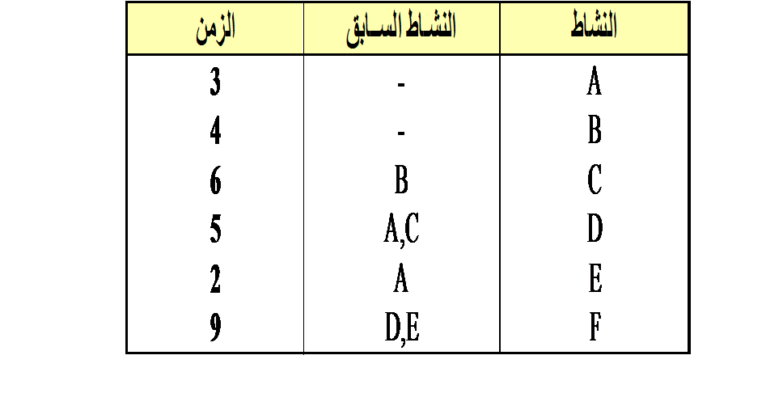
رسم الشبكة
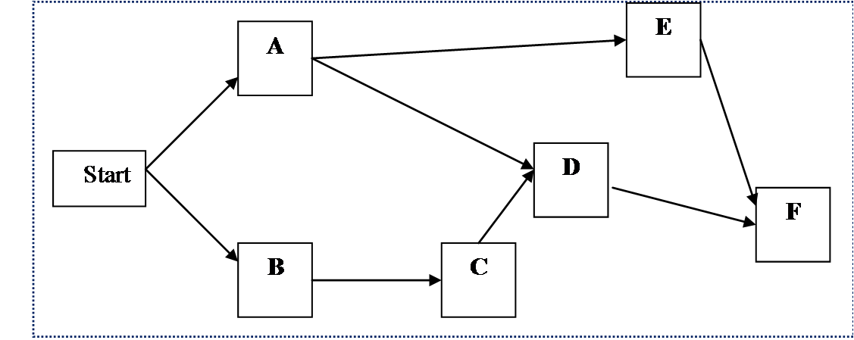

المسار الحرج التقدم للامام FP
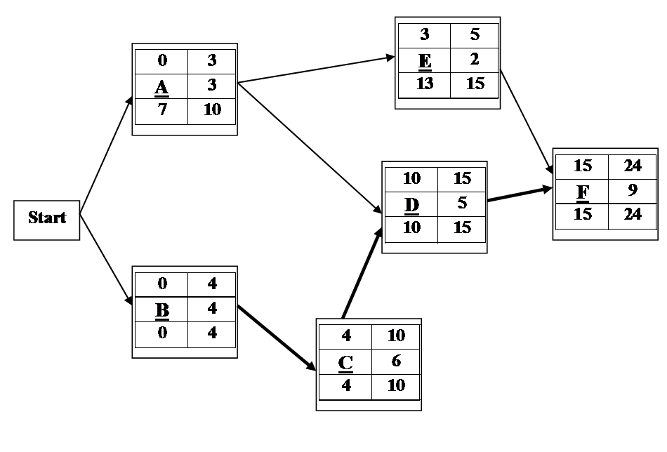
الرجوع الى الخلف BP

(مزيد من الشرح على الرسمه في الملخص)

يتبع PERT في حساب متوسط فترة إنجاز النشاط ثلاثة أزمنة تقديرية، وبالتالي فإن متوسط الفترة تفترض طريقة الأسلوب الاحتمالي.

أزمنة النشاط التقديرية: وتشمل ما يلي:
- الزمن المتفائل (S) : هو أقل وقت لإتمام النشاط.
- الزمن الأكثر احتمالا (M): هو الزمن الأكثر تكرارا لإتمام النشاط.
- الزمن المتشائم (L): هو أطول زمن لإتمام النشاط.

تقدير متوسط زمن أداء النشاط:
بعد تقدير الأزمنة الثلاثة يتم حساب متوسط زمن أداء النشاط، كالتالي:
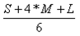
زمن انتهـاء المشروع النهائي يتبع التوزيع الطبيعي، وهذا يعني أن المشروع سوف ينتهي عند النقطة المحددة باحتمال 50%
1) تحديد أنشطة المشـــروع
بعد حساب جميع التقديرات الزمنية للأنشطة ثم رسم شبكة الاعمال و تحديد المسار الحرج يتم تقدير التباين لجميع الانشطة الحرجة
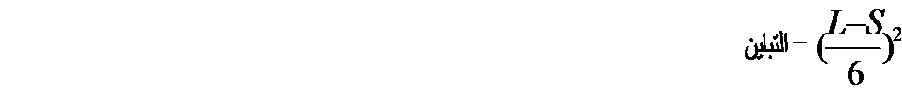
ويقصد بالانحراف المعياري الابتعاد عن القيمة الزمنية المتوقعة (بالأيام، بالأسابيع، أو بالأشهر )، إذا كان الانحراف المعياري يساوي (صفر) فيدل ذلك على أن التقديرات دقيقة، وإذا كبرت قيمة الانحراف المعياري، زادت درجة عدم اليقين في تقدير الأزمنة.

- حساب التباين للمســـار الحرج
من خلال جميع التباين لكل الانشطة الحرجة

التباين للمسار الحرج) = تباين النشاط الحرج1 + تباين النشاط الحرج2 +. . .+ تباين النشاط الحرج n )

- اسم البرنامج الأكاديمي الذي تدرسه الآن هو:

- الأعمال الإدارية وملحقاتها
- إدارة الأعمال
- إدارة عامة
- الإدارة

